- 支付宝认证部分，注意看图片中的红字标注
1.用支付宝码图1进行注册
2.如果在图2显示有同公司，也需要重新注册商家，这是后续跳出子商户号的关键（才会显示如图12的商户号）
图1 | 图2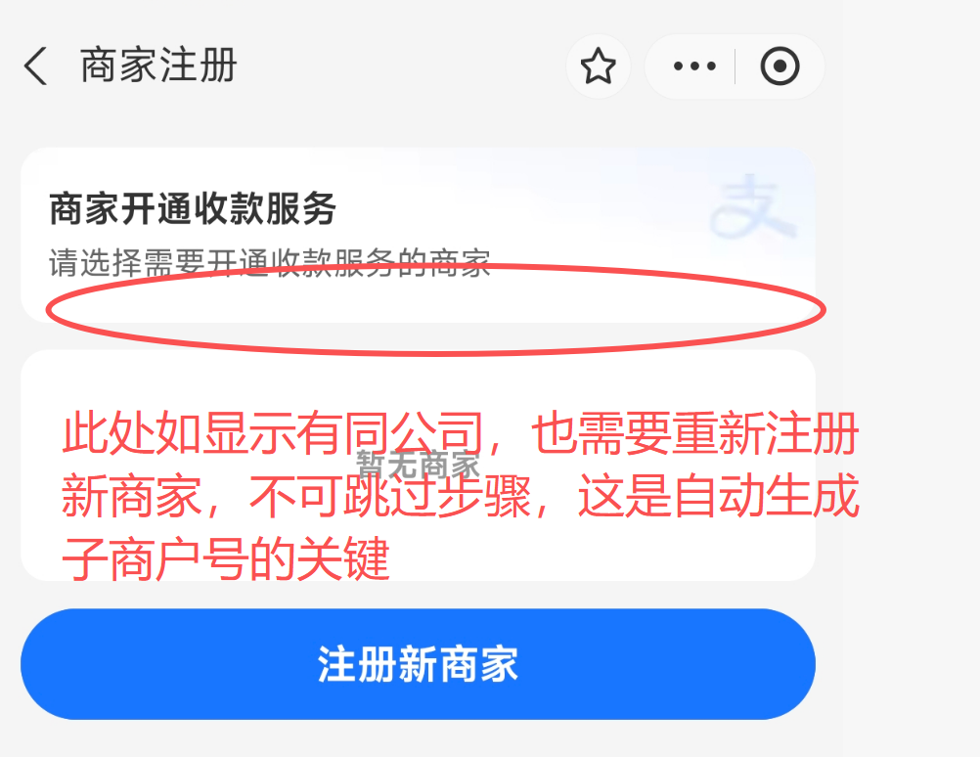 | 图3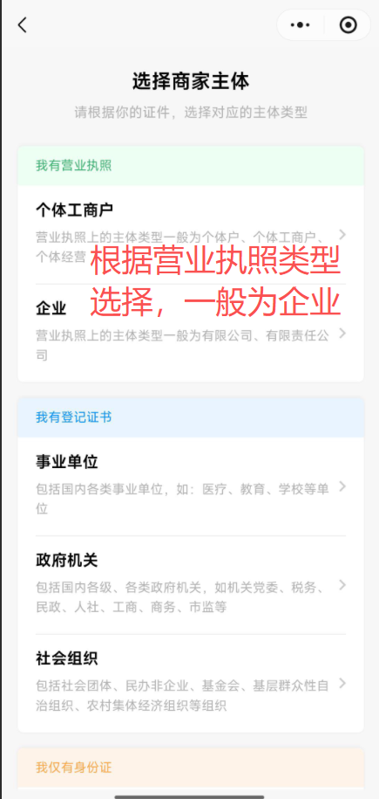
图4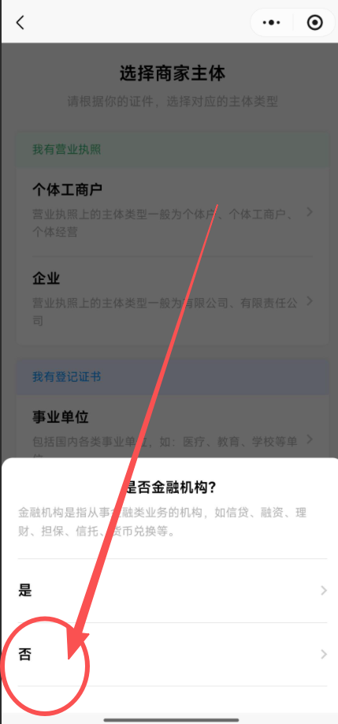 | 图5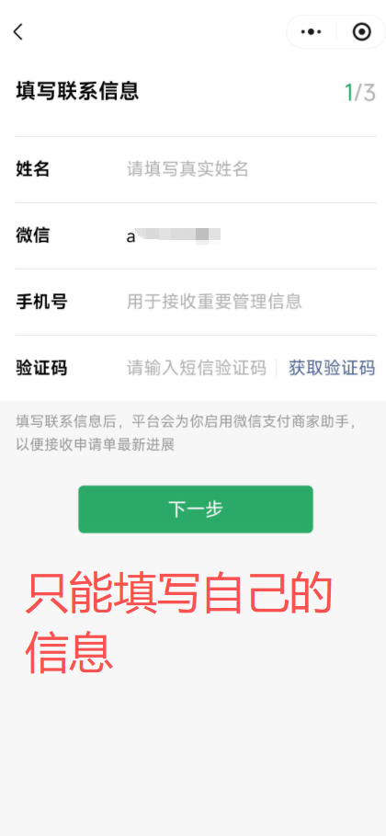 | 图6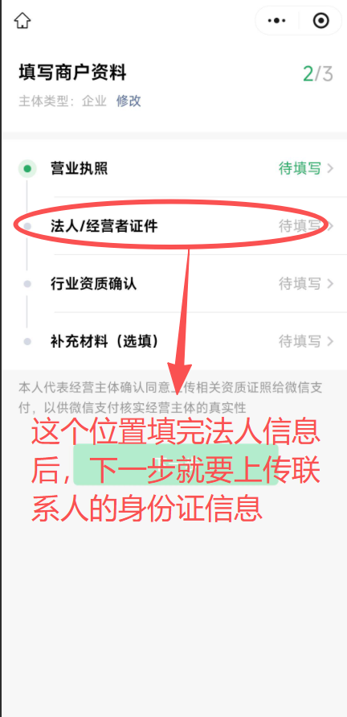
图7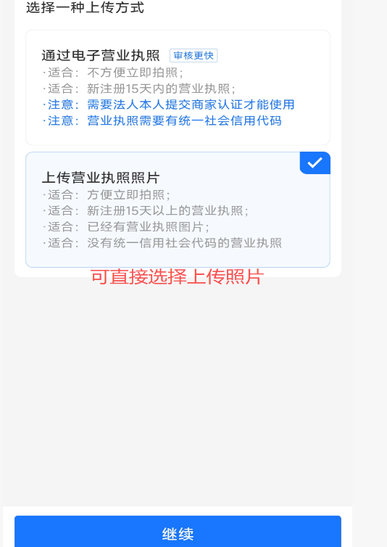 | 图8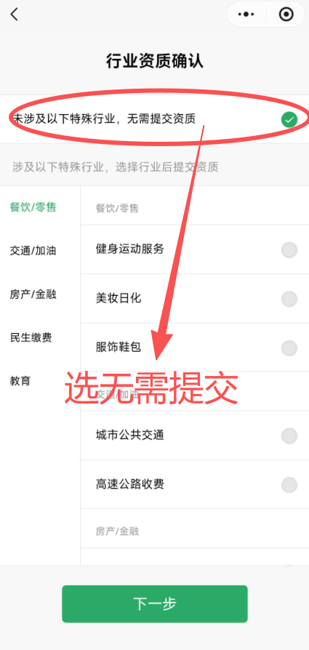 | 图9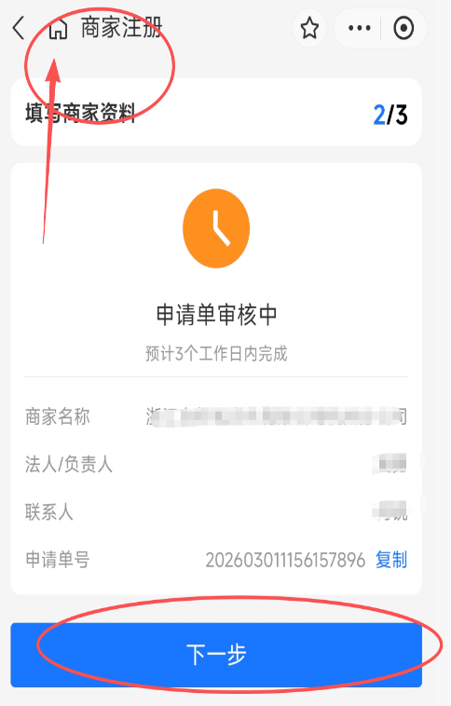
3.注意看红字部分，上传法人信息后如图七
图10  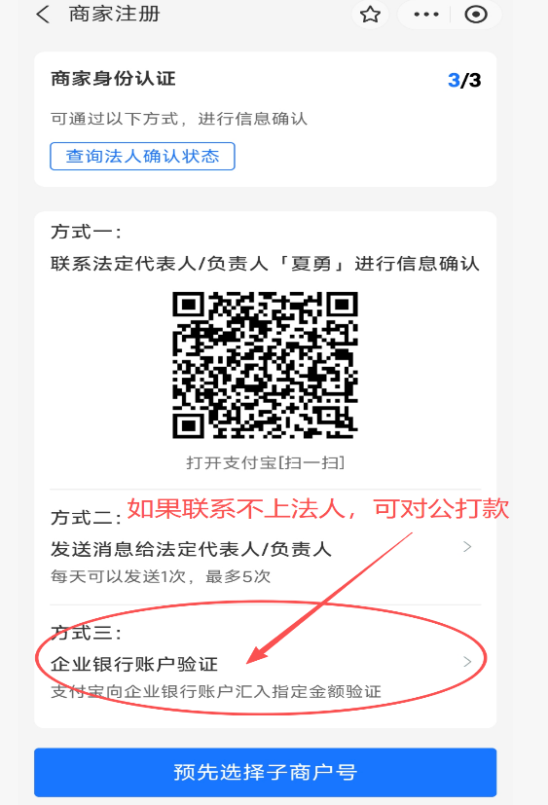 | 图11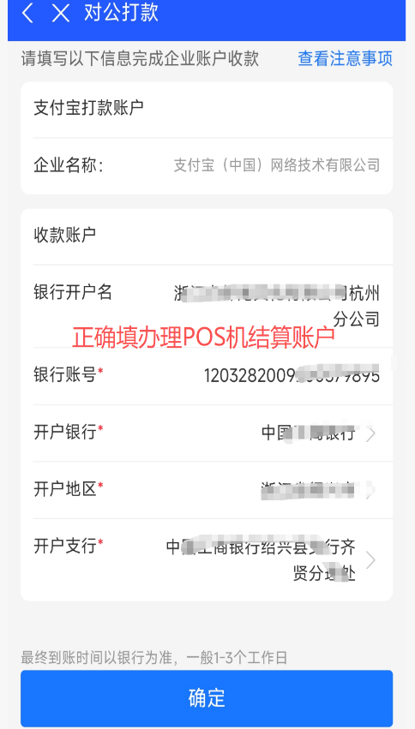 | 图12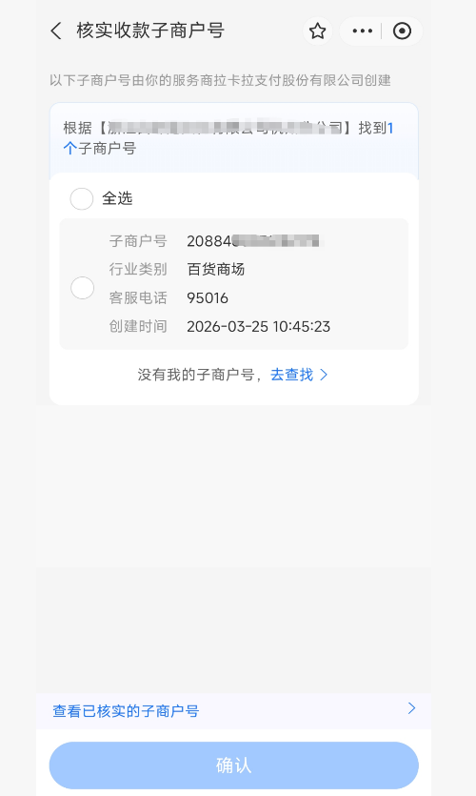
4.图10生成的二维码只能法人扫，如无法联系法人，可对公打款如图11
5.图11对公打款，填写办理POS机的结算账户信息，支付宝公司会向此结算账户，会随机打款一定金额，点击确认后，一般10之60分钟内会打款到账户，然后查询打款的金额，在对公打款下方填写打款金额，确认认证完成。
5.法人已认证或者已打款，再添加商户号如图12

